Organización de Computadoras



Clase 5

# Temas de Clase

* Introducción.
* Arquitectura Von Neumann.
* Evolución histórica.
* CPU.

# Conceptos básicos

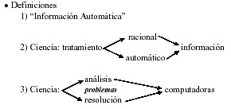

# Conceptos básicos (2)

* Software
* Programa - Instrucciones
* Hardware

*“Hardware y Software son lógicamente equivalentes”*

* ¿Qué es una computadora?

# Computadora

* Máquina
* Digital
* Sincrónica
* Cálculo numérico
* Cálculo lógico
* Controlada por programa
* Comunicación con el mundo exterior

Arquitectura y Organización

* Arquitectura son aquellos atributos visibles al programador
* Conjunto de instrucciones, número de bits usados para representación de datos, mecanismos de E/S, técnicas de direccionamiento.
* ej. ¿Existe la instrucción de multiplicación?
* Organización es cómo son implementados
* Señales de control, interfaces, tecnología de memoria
* ej. ¿Existe una unidad de mulitplicación por hardware o se realiza por sumas repetidas?

Arquitectura y Organización(2)

* Toda la familia Intel x86 comparte la misma arquitectura básica.
* La familia IBM System/370 comparte la misma arquitectura básica.

* Esto brinda compatibilidad de código.
* También los problemas
* La organización difiere entre diferentes versiones.

## Estructura y Función

* Estructura es el modo en el cual los componentes se relacionan entre sí.

* Función es la operación de los componentes individuales como parte de la estructura.

## Función

* Las funciones de todas las computadoras son:
* Procesamiento de datos
* Almacenamiento de datos
* Movimiento de datos
* Control

## Visión Funcional

 Visión funcional de una computadora

Aparato

de Movto.

de datos

Mecanismo

de Control

Facilidad

Almacto.

de datos

Facilidad

Procesto.

de datos

## Operaciones (1)

 Movimiento de datos

 ej. Teclado a pantalla

Aparato

de Movto.

de datos

Mecanismo

de Control

Facilidad

Almacto.

de datos

Facilidad

Procesto.

de datos

## Operaciones (2)

 Almacenamiento

 ej. Descarga de Internet a disco

Aparato

de Movto.

de datos

Mecanismo

de Control

Facilidad

Almacto.

de datos

Facilidad

Procesto.

de datos

## Operaciones (3)

■

Procesamiento de/hacia almacenamiento

■

ej. Actualización de estados bancarios

Aparato

de Movto.

de datos

Mecanismo

de Control

Facilidad

Almacto.

de datos

Facilidad

Procesto.

de datos

## Operaciones (4)

 Procesamiento desde almacenamiento a E/S

 ej. Impresión de estados bancarios

Aparato

de Movto.

de datos

Mecanismo

de Control

Facilidad

Almacto.

de datos

Facilidad

Procesto.

de datos

## Estructura - Nivel superior



Computadora

Memoria

Principal

Entrada

Salida

Sistema de

Interconexión

Periféricos

Líneas de

Comunicación

Central

Processing

Unit

Computadora

## Estructura - La CPU



Computadora

Unidad

Aritmética y

Lógica

Unidad

de

Control

Interconexión

Interna de CPU

Registros

CPU

E/S

Memoria

Bus

Sistema

CPU

## Estructura - Unidad de Control



CPU

Lógica de

Secuenciamiento

Memoria

de

Control

Decodificadores

y

Registros

Unidad

de

Control

ALU

Registros

Bus

Interno

U. de Control

## Primera Generación. ENIAC

* Electronic Numerical Integrator And

Computer

* Autores: Eckert and Mauchley
* Universidad de Pennsylvania
* Tablas de trayectoria para proyectiles
* 1943 finalizada en 1946
* Tarde para el esfuerzo de guerra
* Usada hasta 1955

ENIAC - detalles

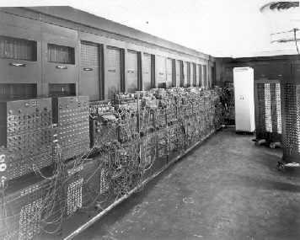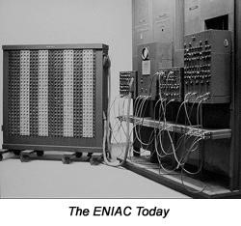

* Decimal
* 20 acumuladores de 10 dígitos
* Programada manualmente por llaves (unas 6000)
* 17468 tubos de vacio  32 toneladas de peso
* Ancho: 2,4 m Largo: 30 m
* 140 kW de potencia
* 5000 sumas/s 360 productos/s

## Modelo de Von Neumann



Unidad de memoria

ALU

Unidad de control

Unidad de entrada

Unidad de salida

## Modelo de Von Neumann (2)

Consta de 5 componentes principales:

➢Unidad de entrada: provee las instrucciones y los datos

➢Unidad de memoria: donde se almacenan datos e instrucciones

➢Unidad aritmético-lógica: procesa los datos

➢Unidad de control: dirige la operación

➢Unidad de salida: se envían los resultados

## VN: aspectos más importantes

✓Utilización del sistema binario:

Simplifica la implementación de funciones.

Disminuye la probabilidad de fallos.

✓Instrucciones y datos residen en memoria:

Ejecución del programa en forma secuencial.

Aumenta la velocidad.

✓La memoria es direccionable por localidad sin importar el dato almacenado.

 Antes

|  |
| --- |
| Secuencia de funciones aritmético/lógicas |

Datos Resultados

* Programación en hardware: cuando cambiamos las tareas, debemos cambiar el hardware

(2)

■

Ahora

Códigos de instrucción

Intérprete de

instrucción

Datos

Funciones

aritm

ético

/lógicas

Resultados

Señales de control

* Programación en software: en c/paso se efectúa alguna operación sobre los datos

(3)

✓Para cada paso se necesita un nuevo conjunto de señales de control.

✓Las instrucciones proporcionan esas señales de control.

✓Aparece el nuevo concepto de programación.

✓No hay que cambiar el hardware.

¿Qué es un programa?

* Es una secuencia de pasos.
* Se hace una operación aritmético/lógica por cada paso.
* Diferentes señales de control se necesitan para cada operación:
* la UC saca información de cada instrucción.

EDSAC (Cambridge, 1949)

Electronic Delay Storage Automatic Calculator

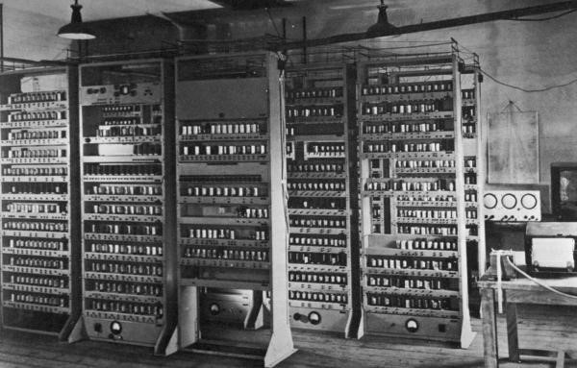

### EDVAC (1946)

* Electronic Discrete

Variable Automatic

Computer

* Programa almacenado
* Binaria
* U. de Pennsylvania
* Eckert y Mauchley abandonaron el proyecto.

IAS Institute of Advanced Study - Princeton (1946)

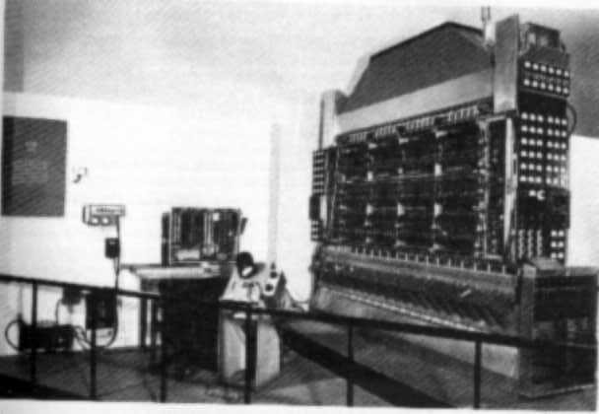

## Características de IAS

* Memoria con 4096 palabras de 40 bits
* Números Binarios
* 2 instrucciones de 20 bits
* Set de registros (almacenamiento en CPU)
* Registro Buffer de Memoria (MBR)
* Registro de Direcciones de Memoria (MAR)
* Registros de Instrucción y Buffer de Instrucción
* Registro Contador de Programa (Program Counter)
* Registros Acumulador y Multiplicador/Cociente

## Estructura de la IAS - detalles

Memoria

Principal

Unidad Aritmética y Lógica

Unidad de Control de Programa

Equipos

de

Entrada

Salida

MBR

Circuitos Aritméticos & Lógicos

MQ

Acumulador

MAR

Circuitos

de Control

IBR

IR

PC

Direcciones

Instrucciones

& Datos

## UNIVAC I

Universal Automatic Computer

* Primera computadora comercial (1949)
* (Eckert-Mauchley Computer Corporation).
* Primera en utilizar un compilador para traducir idioma de programa en idioma de máquinas.
* Máquina decimal con 12 dígitos por palabra.
* Principal avance:
* sistema de cintas magnéticas que podían leerse hacia adelante y hacia atrás.
* procedimientos de comprobación de errores.
* Memoria de líneas de retardo de mercurio y tecnología a válvulas de vacío.

## UNIVAC en foto

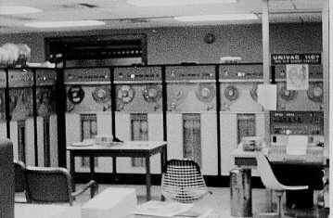

## IBM

* Equipos de procesamiento con tarjetas perforadas
* 1953: el 701
* Primer computador con programas almacenados de IBM  Aplicaciones científicas
* 1955: el 702
* Aplicaciones de gestión
* Primeros de una serie de computadores 700/7000

## 2da generación: Transistores

* Sustituyen a los tubos de vacío
* Más pequeños
* Más baratos
* Disipan menos el calor
* Dispositivos de estado sólido
* Hechos con silicio
* Inventados en 1947 en los Laboratorios Bell
* William Shockley y colaboradores

## 3ra y sig. generaciones: Circuitos Integrados

* Integración a pequeña escala: desde 1965
* Más de 100 componentes en un chip
* Integración a media escala: desde 1971
* 100-3.000 componentes por chip
* Integración a gran escala: 1971-1977
* 3.000 - 100.000 componentes por chip
* Integración a muy gran escala: desde 1978
* 100.000 - 100 millones de componentes por chip

## Series de IBM 360

* 1964 sustituyen la serie 7000 (no compatibles)  Primera “familia” planeada de computadoras
* Conjunto de instrucciones similar o idéntico
* E/S similares o idénticas
* Velocidad creciente
* Número creciente de puertos de E/S
* Tamaño de memoria creciente
* Coste creciente
* Estructuras de computadoras multiplexadas

## DEC PDP-8

* 1964
* Primer minicomputador (en honor a la minifalda!!)
* No necesita una habitación con aire acondicionado
* Lo bastante pequeño para colocarlo en una mesa de laboratorio
* 16.000 dólares
* 100k dólares+ para IBM 360
* Aplicaciones incrustadas y OEM
* ESTRUCTURA DE BUS

Memoria semiconductora

* 1970.
* Fairchild fabrica la primera memoria con 256 bits.
* Tamaño de un núcleo de ferrita.
* 1 bit de almacenamiento de núcleo magnético  Lectura no destructiva.
* Mucho más rápida que el núcleo.
* La capacidad se duplica aproximadamente cada año.

## Microprocesadores: Intel

* 1971: 4004
* Primer microprocesador de 4 bits
* Todos los componentes de la CPU en un solo chip
* En 1972 evoluciona al 8008 de 8 bits
* Ambos diseñados para aplicaciones específicas
* 1974: 8080
* Primer microprocesador de Intel de uso genérico

## Microprocesadores (2)

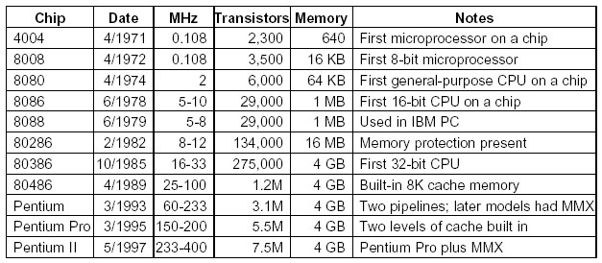

## Interconexión de un sistema de cómputo

➢Sistema de cómputo está constituido por 3 subsistemas:

* CPU
* Memoria
* E/S

➢Los componentes deben poder comunicarse entre si.

¿Por qué buses?

Conexiones independientes Conexiones a través de un

entre los distintos medio compartido

dispositivos

➢Pensar: ¿cómo conectar un nuevo dispositivo en cada sistema?

¿Qué es un Bus?

* Un camino de comunicación que conecta dos o más dispositivos.
* Usualmente “broadcast”.
* A menudo agrupadas
* Un número de canales en un bus

Bus de 32 bits son 32 canales separados de un solo bit cada uno.

* Las líneas de energía pueden no mostrarse.

## Interconexión a través de bus

Bus de datos

Bus de direcciones

Bus de control

**CPU**

ALU

,

UC,

reg

istros

Memoria

E/S

## Direcciones

➢Si el bus es compartido por diferentes elementos, éstos deben tener identidades distintivas: direcciones.

➢La dirección de memoria identifica una celda de memoria en la que almacena información.

➢Lectura y escritura se plantean respecto de la CPU.

## Bus de Datos

* Transporta datos
* No hay diferencia entre “dato” e “instrucción” en éste nivel.
* El ‘ancho’ es un valor determinante de las prestaciones
* 8, 16, 32, 64 bits

## Bus de Direcciones

* Identifica el origen o el destino de los datos
* La CPU necesita leer una instrucción (dato) de una dada ubicación en memoria
* El ancho del Bus determina la máxima capacidad de memoria del sistema
* ej. 8080 tiene un bus de direcciones de 16 bits dando un espacio de direcciones de 64k

## Bus de Control

* Información de control y temporizado
* Señales de lectura/escritura de Memoria o E/S
* Señales de selección o habilitación
* Señales de Reloj (Clock)
* Señales de pedido de Interrupción

## Componentes de hardware dedicados a cada función

➢Dispositivos de E/

➢Teclado ➢Mouse

➢Joystick

➢Dispositivos de S/

➢Monitor

➢Impresora

Componentes de hardware ...

➢Para procesamiento

➢CPU

➢Memoria

➢Para almacenamiento

➢Memoria

➢Discos (rígidos, diskettes)

➢Cintas, CD, DVD

## CPU

Operando A

Z,C,V,N

Función

Resultado

Operando B

## CPU

➢La instrucción se almacena temporalmente en un registro de la CPU llamado IR.

➢El bloque control puede “leer” IR y así saber qué hacer, dónde están los operandos y dónde poner el resultado.

➢¿Cómo sabe la CPU dónde encontrar la próxima instrucción?

➢Hay un registro en la CPU llamado PC, Contador de Programa ó Program Counter.

➢Cuando un programa va a ser ejecutado, el PC contiene la dirección de la primera instrucción.

➢Alcanzada la primera instrucción, el PC es incrementado para apuntar a la siguiente instrucción.

## CPU “mejorada”

|  |  |  |
| --- | --- | --- |
| Z,C,V,N    Control y  t  emporizado    IR    PC    Dato A    Dato B | |  | | --- | | Resultado | |

Todas las CPU tienen registros internos de propósito general que pueden ser referenciados por el programador, como fuente ó destino (ó ambos) en una instrucción.

“Como si” fuesen memoria, pero mucho más rápidos. Son lugares de almacenamiento temporario: D0, D1, D2, ...



Z,C,V,N

Control y

t

emporizado

IR

PC

DO

D1

D2

D3

D4

Bus interno

➢La CPU interactúa con la memoria a través de un par de registros que están “ocultos” al programador.

➢MAR= registro de dirección de memoria ➢MBR= registro de dato de memoria.

➢Estos registros están conectados a los buses.

MAR

M

B

R

Bus de

direcciones

Bus de datos



Z,C,V,N

Control y

t

emporizado

IR

PC

D

0

D1

D2

D3

D4

Bus interno

➢Además la CPU tiene otros registros que permiten almacenar direcciones; para poder brindar flexibilidad.

A5

A

0

A1

A2

A3

A4

MAR

M

B

R

Bus de

direcciones

Bus de datos



Z,C,V,N

Control y

t

emporizado

IR

PC

D

0

D1

D2

D3

D4

Bus interno

## mayor información …

* Capítulo 1: Introducción (1.1. y 1.2)
* Capítulo 2: Evolución y prestaciones de los computadores
* Capítulo 3: Buses del sistema (3.1. y 3.3.)
* Stallings, W.,5º ed.  Link de interés
* [http://www.computerhistory.org](http://www.computerhistory.org/)
* [http://www.spec.org](http://www.spec.org/)
* [http://top500.org](http://top500.org/)
* <http://computer.howstuffworks.com/microprocessor.htm>